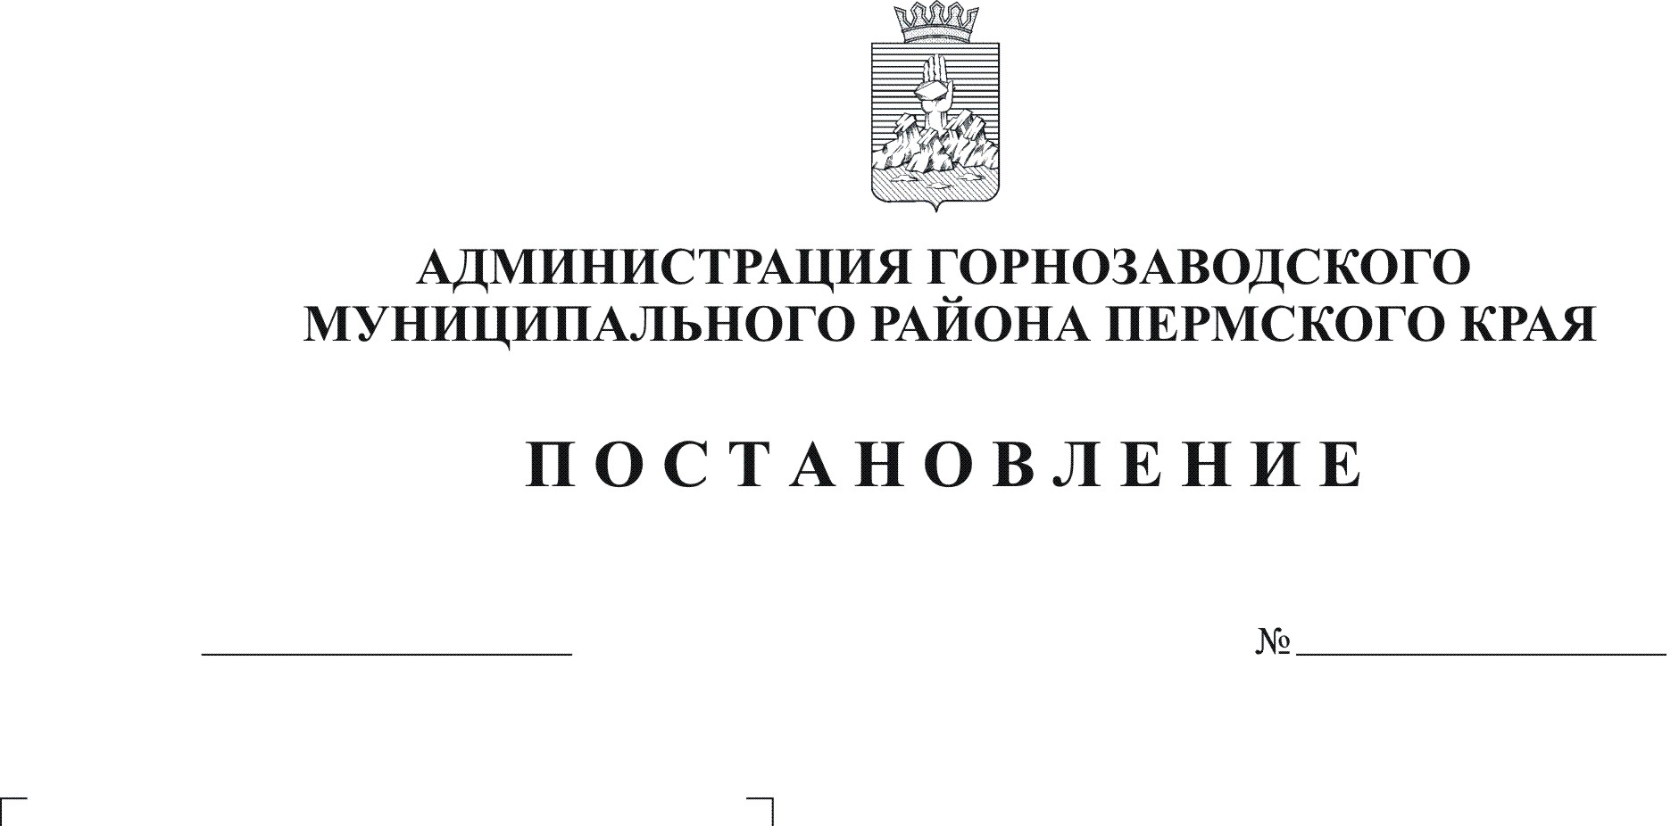
О признании утратившим силу постановления
администрации Горнозаводского муниципального
района от 09.11.2011 № 799 «Об утверждении
Порядка комплектования образовательных
учреждений, реализующих основную
общеобразовательную программу дошкольного
образования на территории Горнозаводского
муниципального района
06.07.2012
796
Лыскова

Руководствуясь Федеральным законом от 27 июля 2010 г. N 210-ФЗ "Об организации предоставления государственных и муниципальных услуг", статьей 36 Устава Горнозаводского муниципального района Пермского края
ПОСТАНОВЛЯЮ:
1. Признать утратившим силу постановление администрации Горнозаводского муниципального района от 09 ноября 2011 г. № 799 «Об утверждении Порядка комплектования образовательных учреждений, реализующих основную общеобразовательную программу дошкольного образования на территории Горнозаводского муниципального района».
2. Обнародовать настоящее постановление в помещении муниципального учреждения культуры «Горнозаводская центральная межпоселенческая библиотека», в зданиях администраций поселений, администрации Горнозаводского муниципального района и разместить на официальном сайте администрации Горнозаводского муниципального района.
3. Настоящее постановление вступает в силу с 10 августа 2012 года.
4. Контроль за исполнением настоящего постановления возложить на заместителя главы администрации Горнозаводского муниципального района Зерову В.В.
Глава муниципального района -
глава администрации муниципального
района А.Н.Афанасьев

Подлинный экземпляр находится в администрации муниципального района

